DETERMINAN KOMPENSASI KARYAWAN
PADA PT BANK KRISSAN

TESIS
Untuk Memenuhi Sebagian
Persyaratan Dalam Mencapai Derajat Sarjana S2

Program Studi
Magister Manajemen

Diajukan Oleh:
Nama : SANTI HENDRAWATI
NIK : 2012-01-007

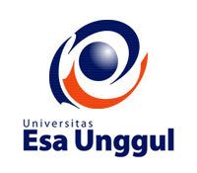

PROGRAM PASCA SARJANA (S2)
UNIVERSITAS ESA UNGGUL
JAKARTA
2014

